Popis prostředí objednatele

Obsah

Obsah 1
I – seznam platforem a OS mobilních zařízení ČNB, které musí být podporovány. 2
J – přehled mgmt. platforem v ČNB. 2
K – verze použitelných AAA serverů. 2
L – délky stávajících optických tras (uplinků) z jednotlivých technických místností 3
M– Principiální schéma stávající sítě 5
N – verze SW na stávajících CISCO prvcích 6
O – Fotografie některých technických místností 7
P – Realizační studie pro určení množství požadovaných přístupových bodů 10

I – seznam platforem a OS mobilních zařízení ČNB, které musí být podporovány.

Poř.č | Platforma | OS verze
1 | Android | 4.1, 4.2, 4,3 4,4
2 | Apple iOS | 6.1, 7
3 | Microsoft Windows | 7 (64 bit)

J – přehled mgmt. platforem v ČNB.

Pol. | lokalita | SW | Licencí/max device
1. | Senovážná | CiscoWorks LMS 3.2.1 | Ulim.
2. | Senovážná | Intelligent Management Platform (JF377A) iMC PLAT 5.1 SP1 (E0202P05) | 200
3. | Senovážná | Network Traffic Analyzer (JF384A) iMC NTA 5.1 (E0201) | 10
4. | Zličín | Intelligent Management Platform (JF377A) iMC PLAT 5.1 SP1 (E0202P05) | 100
5. | Zličín | Network Traffic Analyzer (JF384A) iMC NTA 5.1 (E0201) | 10

K – verze použitelných AAA serverů.

Pol. | lokalita | verze | použití
1. | Senovážná | CiscoSecure ACS Release 4.1(1) Build 23 Patch 5 | Vnitřní síť
2. | Senovážná | CiscoSecure ACS Release 4.1(1) Build 23 Patch 5 | Vnitřní síť – testovací prostředí
3. | Senovážná | CiscoSecure ACS Release 4.1(1) Build 23 Patch 5 | DMZ
4. | Zličín | CiscoSecure ACS Release 4.1(1) Build 23 Patch 5 | Vnitřní síť

Pozn. – položka 3 není součástí tohoto řešení – uvedeno pro úplnost.

L – délky stávajících optických tras (uplinků) z jednotlivých technických místností

 |  |  | SM |  | MM
Lokalita | poschodí | Tech. místnost | délka kabelu do HTM | změřený útlum [dB] | délka kabelu do HTM | délka kabelu do ZTM | změřený útlum [dB] | Průměr vlákna [um]
Senovážná | 5 | 7A | 127,93 |  | 122,98 |  |  | 62,5
Senovážná | 5 | 7B | 68,74 |  | 73,14 |  |  | 62,5
Senovážná | 5 | 7C | 210,98 | 0,113 | 212,71 |  |  | 62,5
Senovážná | 4 | 6A | 126,02 |  | 120,46 |  |  | 62,5
Senovážná | 4 | 6B | 62,69 |  | 67,07 |  | 0,072 | 62,5
Senovážná | 4 | 6C | 179,16 |  | 180,74 |  |  | 62,5
Senovážná | 4 | 6D | 89,74 | 0,007 | 92,41 |  |  | 62,5
Senovážná | 3 | 5A | 121,88 | 0,118 | 117,27 |  |  | 62,5
Senovážná | 3 | 5B | 56,33 |  | 59,87 |  |  | 62,5
Senovážná | 3 | 5C | 175,98 |  | 176,82 |  |  | 62,5
Senovážná | 3 | 5D | 86,88 |  | 88,97 |  |  | 62,5
Senovážná | 2 | 4A | 122,52 | 0,099 | 117,51 |  |  | 62,5
Senovážná | 2 | 4B | 58,55 |  | 62,27 |  |  | 62,5
Senovážná | 2 | 4C | 157,2 |  | 156,04 |  |  | 62,5
Senovážná | 2 | 4D | 88,47 |  | 90,65 |  |  | 62,5
Senovážná | 2 | HTM | 5 |  | 5 |  |  | 62,5
Senovážná | 1 | 3A | 128,56 | 0,125 | 123,02 |  | 0,081 | 62,5
Senovážná | 1 | 3B | 63,33 | 0,176 | 67,93 |  |  | 62,5
Senovážná | 1 | 3C | 174,39 | 0,084 | 173,86 |  |  | 62,5
Senovážná | 1 | DEA | 122,88 | 0,068 | 126,78 |  | 0,139 | 62,5
Senovážná | mezanin | 2A | 132,38 |  | 126,46 |  | 0,097 | 62,5
Senovážná | mezanin | 2B | 66,19 |  | 70,26 |  |  | 62,5
Senovážná | mezanin | 2C | 179,48 | 0,106 | 178,58 |  | 0,111 | 62,5
Senovážná | mezanin | 2D | 100,24 |  | 101,84 |  |  | 62,5
Senovážná | mezanin | 2E | 101 |  | 102,79 |  |  | 62,5
Senovážná | mezanin | burza |  |  |  |  |  | 62,5
Senovážná | vlož.patro | CVS |  |  |  |  |  | 62,5
Senovážná | 2suteren | 2SA | 143,52 | 0,129 | 143,96 |  |  | 62,5
Senovážná | 2suteren | 2SB | 86,88 | 0,058 | 92,25 |  |  | 62,5
Senovážná | 2suteren | 2SD | 137,79 |  | 141,73 |  |  | 62,5
Zličin | 1 | DTM |  |  | 42 | 25,3 |  | 50
Zličin | 1 | PP148 | - | - |  | - |  | -
Poznámky:
1. Délky kabelu do HTM (SM i MM) jsou uvedeny bez planované propojky HTM-BTM
2. Délky kabelu jsou bez potřebných „patch kabelů“
2. Do DTM (Zličín) pouze UTP propojení

M– Principiální schéma stávající sítě

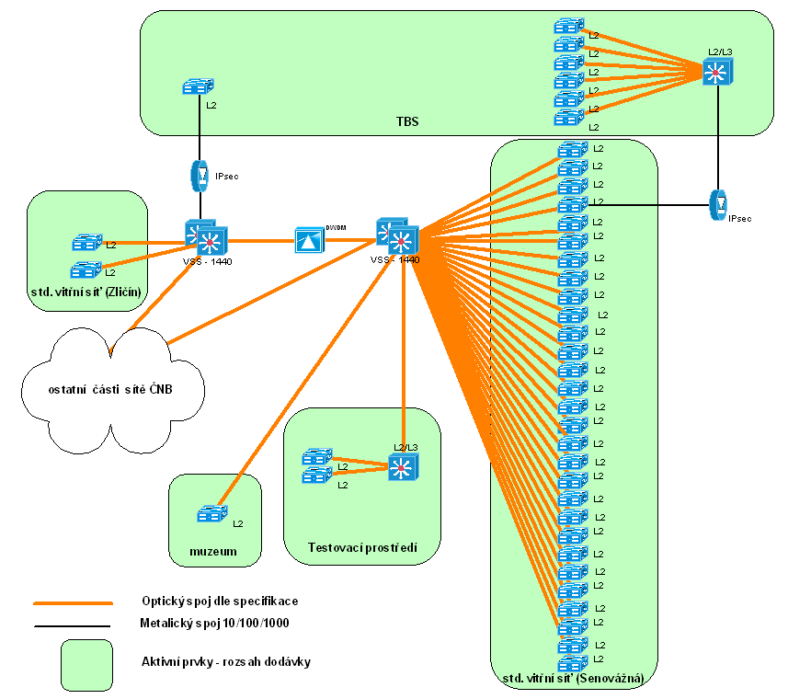

N – verze SW na stávajících CISCO prvcích

Poř.č |  | SW verze | Použito v ségmentu
1 | VSS 1440 | IOS - 12.2.2 (33) SXI8a | Jádro sítě – (není předmětem výměny)
2 | C 6000/6500 SUP2 | Catos – 8.6 (4) | Std. vnitřní sít Senovážná
3 | C 6000/ SUP1 | Catos – 8.5 (3) | Std. vnitřní sít Senovážná/Zličín
4 | C3750 | IOS 12.2(55)SE6 | TBS, Testovací prostředí
5 | C3524 | IOS 12.0(5) | TBS
6 | C2924 | IOS 12.0(5) | Muzeum

O – Fotografie některých technických místností

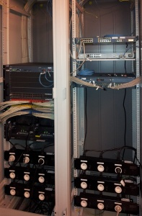 | 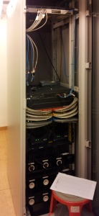 | 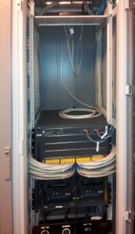
2SA | 2SB | D2D
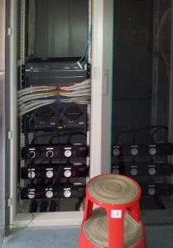 | 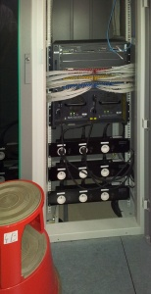 | 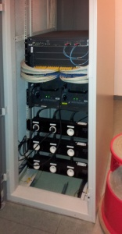
D4A | D4B | D4C

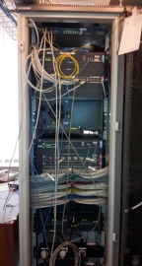 | 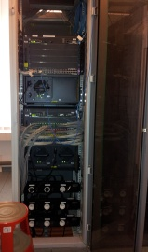 | 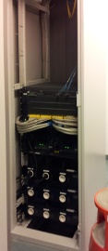
D5A | D5B | D5C
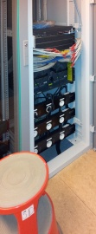 | 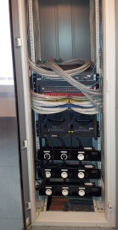 | 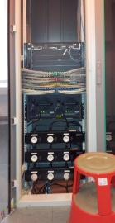
D5D | D6A | D6B
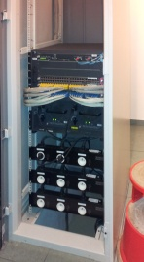 | 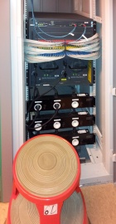 | 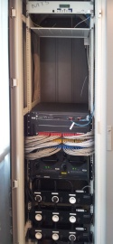
D6C | D6D | D7A
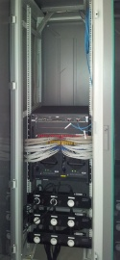 | 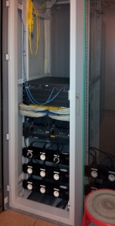 | 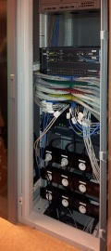
D7B | D7C | DEA

Ostatní nezobrazené technické místnosti nejsou zásadně odlišné. Všude jsou použity stejné 19“ stojany a stejný typ kabeláže.

P – Realizační studie pro určení množství požadovaných přístupových bodů

Bezdrátová počítačová síť České národní banky
Realizační studie pro určení množství požadovaných přístupových bodů

Vypracovali:

INTERCOM SYSTEMS a.s.

Ing. Jiří Beneš
Ing. Viktor Bohuslav Bohdal

Údaje o dodavateli studie
Společnost INTERCOM SYSTEMS a.s. působí dlouhodobě v oblasti komunikačních a síťových technologií, tj. již od roku 1991, kdy byla založena. Předmětem činnosti společnosti je návrh a realizace řešení počítačových sítí a datových center. Součástí činnosti jsou i dodávky aktivních prvků a poskytování služeb s přidanou hodnotou. V posledních letech se společnost specializuje převážně na přepínání a směrování v počítačových sítích, bezpečnost síťových řešení, bezdrátové sítě, unified communications a datová centra.

Údaje o zadavateli studie
Zadavatelem studie je Česká národní banka, Na Příkopě 864/28, 110 00 Praha 1. Česká národní banka představuje centrální banku České republiky a vykonává dohled nad finančním trhem.

Předmět a účel studie
Účelem této studie je stanovení potřebného počtu přístupových bodů bezdrátové počítačové sítě pro realizaci výběrového řízení zadavatele na dodávku sítě. Předmět této studie spočívá v určení počtu přístupových bodů k realizaci bezdrátové počítačové sítě za předpokladu splnění požadavků zadavatele na vlastnosti této sítě (viz dále). Počet přístupových bodů bezdrátové počítačové sítě bude stanoven na základě provedení místního šetření v místě instalace (site survey).

Prohlášení dodavatele
Dodavatel se zavazuje, že veškeré informace související s touto studií jsou považovány za důvěrné a budou poskytnuty pouze zadavateli studie. Na veškeré dotazy uchazečů případného výběrového řízení bude odpovídat výhradně prostřednictvím zadavatele studie.

Požadavky zadavatele na vlastnosti bezdrátové počítačové sítě
Základním požadavkem zadavatele je realizace bezdrátové počítačové sítě technologií Wi-Fi™ s plošným pokrytím ve vybraných částech budovy ústředí České národní banky, Na Příkopě 864/28, 110 00 Praha 1. Plošným pokrytím se rozumí situace, kdy ve všech vybraných částech budovy (viz černě ohraničené červené plochy na půdorysech jednotlivých podlaží) je možné realizovat připojení do bezdrátové počítačové sítě s vyhovující kvalitou prostřednictvím alespoň jednoho přístupového bodu.
Primárním účelem bezdrátové počítačové sítě je možnost čistě datového připojení nejrůznějších mobilních zařízení, zejména běžně dostupných mobilních telefonů a tabletů. Zadavatel v současnosti neplánuje využívání náročných aplikací se specifickými požadavky např. přenos hlasu a videa, lokalizace zařízení apod., ale do budoucna může být síť využívána i k těmto aplikacím.
Zadavatel vyžaduje plošné pokrytí signálem bezdrátové počítačové sítě ve frekvenčním pásmu 2,4 GHz. V pásmu 5 GHz nemusí být pokrytí plošné, mělo by se však plošnému pokrytí co nejvíce blížit.

Metodika měření

Měření charakteristik rádiového signálu
Vzhledem k požadavkům zadavatele a předpokládanému charakteru využití bezdrátové sítě vychází dodavatel pouze z obecných nároků na přenos dat. Je velmi pravděpodobné, že většina současných klientů bude schopna realizovat připojení dle normy IEEE 802.11n v pásmu 2,4 GHz, část z nich i v pásmu 5 GHz. Přenosová kapacita je závislá na typu použité modulace, typu ochranného intervalu (Guard Interval), šířce kmitočtového pásma zabraného přenosem (20 nebo 40 MHz) a počtem prostorových proudu (spatial stream) v rámci prostorového multiplexu s využitím technik MIMO (multiple-input-multiple-output) a může dosahovat několik stovek megabitů za sekundu na rádiové vrstvě. Na tomto místě je vhodné připomenout, že uvedená přenosová kapacita je reálně nedosažitelná z důvodu značné režie bezdrátového přenosu, reálně lze pro uživatelské aplikace očekávat zhruba poloviční hodnoty tj. desítky až jednotky stovek megabitů za sekundu. Tuto přenosovou kapacitu sdílí všichni klienti přístupového bodu, navíc se jedná pouze o poloduplexní přenos.
Nejdůležitějším měřeným parametrem je úroveň přijímaného signálu a odstup signál/šum 1 , pochopitelně při splnění obecného předpokladu co nejnižší kanálové interference2. Za prahovou hodnotu úrovně přijímaného signálu lze považovat úroveň -70 dBm. Tato hodnota vychází z obecných dlouhodobých zkušeností dodavatele a je přibližně hodnotou, při které jsou 802.11n zařízení schopna

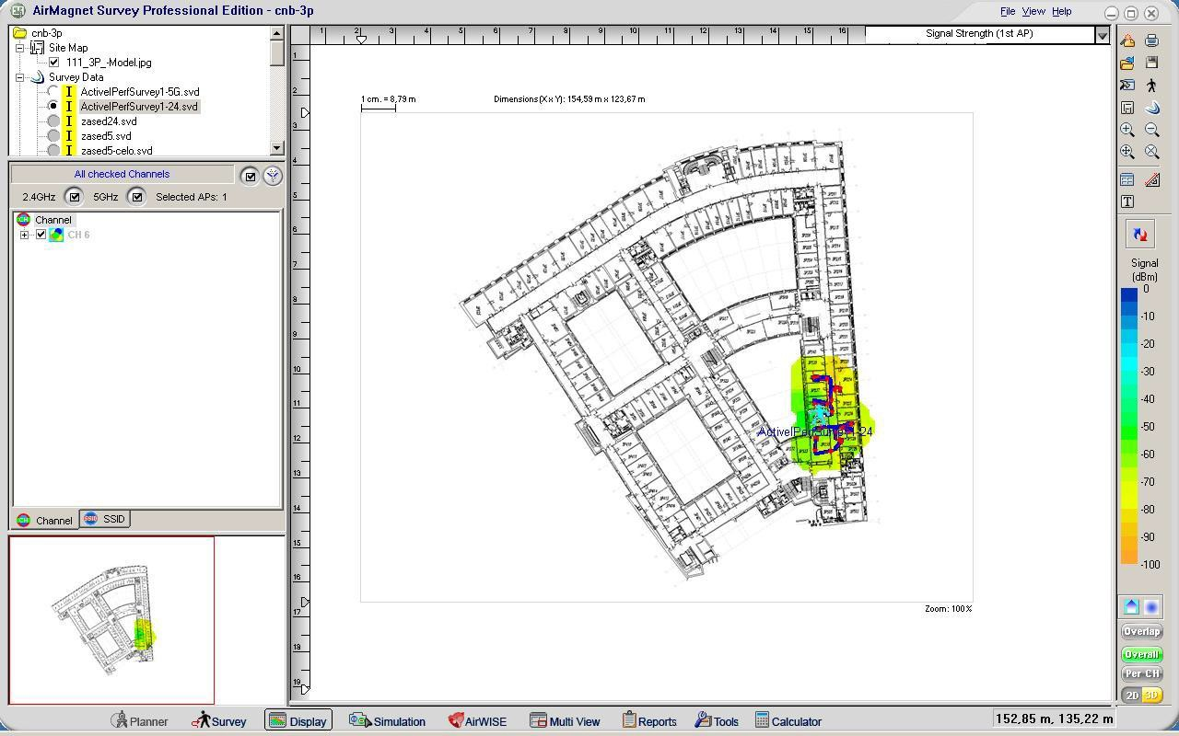
OBRÁZEK 1: AIRMAGNET SUR VEY

1 Odstupem signál/šum rozumíme rozdíl úrovně užitečného a neužitečného signálu v daném místě. Hodnota se udává v dB a může nabývat jak kladných, tak i záporných hodnot.
2 Situace, kdy se přístupové body vzájemně ruší z důvodu překrývajících se použitých frekvenčních rozsahů
(provoz na shodném kanále případně sousedním kanále při nedostatečné kanálové separaci).
přijímat data rychlostním indexem označovaným MCS7 nebo MCS15 (1 nebo 2 prostorové proudy, typ modulace 64-QAM, kódový poměr 5/6), což je typické maximum současných zařízení. Tuto hodnotu lze považovat za prahovou hodnotu při stanovení plošného pokrytí3 – v případě slabší úrovně signálu v daném místě musí být pokrytí zajištěno jiným přístupovým bodem.

Dalšími důležitými parametry jsou hodnota odstupu signálu od šumu a míra překryvu signálů jednotlivých přístupových bodů. Pro zajištění kvalitního přenosu s nízkou chybovostí a nízkým počtem opakování přenosu by se odstup signál/šum měl pohybovat nad hodnotou +20 dB. Dále by měl být z důvodu eventuálního přechodu (roamingu) zajištěn alespoň částečný překryv signálů jednotlivých přístupových bodů – pro obecné datové přenosy je udávána hodnota zhruba 10 procent.

Popis měřícího hardware a software
Dodavatel disponuje různými typy hardwaru a softwaru použitelného k měření, zejména různými typy přístupových bodů. Dále dodavatel disponuje měřícím software AirMagnet Survey Proffesional, verze 8.2, sestavení 25497, který slouží k měření a analýze bezdrátových sítí. Ve spolupráci s kompatibilním Wi-Fi adaptérem dokáže software měřit a graficky znázornit významné parametry charakterizující pokrytí bezdrátové sítě. Pro měření dodavatel využívá klientský adaptér AirMagnet 802.11a/b/g/n Wireless PC Card. Jedná se o běžný Wi-Fi adaptér ve formě PCMCIA karty s chipsetem Atheros, pracující v pásmech 2,4 i 5 GHz a podporující normu IEEE 802.11n. Tento adaptér obsahuje ve svém těle integrované mikropáskové antény, srovnatelné s integrovanými anténami běžných mobilních zařízení.
Vlastní měření pomocí AirMagnet Survey probíhá na půdorysu podlaží, který se do aplikace importuje ve formě bitmapového obrazu nebo z přímo z CAD programů. Poté se postupně s měřícím zařízením prochází jednotlivé části budovy a v aplikaci se na plánu označují jednotlivá místa, kde se právě měřící zařízení nachází. Aplikace si na pozadí ukládá měření v jednotlivých místech a na základě těchto dat je poté schopna vygenerovat tzv. heatmapy, což jsou graficky znázorněné zákresy konkrétních naměřených hodnot. Měření lze realizovat v tzv. pasivním režimu, kdy klientský adaptér pouze monitoruje bezdrátové sítě ve svém okolí a to sekvenčně na všech rádiových kanálech. Tímto způsobem lze změřit úroveň přijímaného signálu, úroveň šumu resp. odstup signálu od šumu v různých místech budovy. V tzv. aktivním módu se Wi-Fi adaptér asociuje přímo ke konkrétnímu přístupovému bodu a oproti pasivnímu módu umožňuje navíc změřit aktuální přenosovou rychlost na rádiové vrstvě a další charakteristiky – ztrátovost a nutnost opakování přenosu pomocí simulovaného přenosu dat. Aktivní mód poměrně věrohodně simuluje reálný provoz, nevýhodou je možnost měření v jeden okamžik pouze jednoho přístupového bodu na jednom rádiovém kanálu.
Specifikace klientského adaptéru na webové stránce výrobce: http://airmagnet.flukenetworks.com/assets/AirMagnet_802.11abgn_WirelessPCcard_TechSpec.pdf

3 Za předpokladu nejvyššího vf výkonu přístupového bodu. Při snížení vysílacího výkonu AP o určitý počet dB, je

Místní šetření
Po domluvě se zadavatelem bylo provedeno 9. 7. 2013 místní šetření v místě budoucí instalace bezdrátové počítačové sítě. Místní šetření bylo provedeno nejprve prohlídkou lokality a probíhalo během standardního pracovního dne v hlavní budově České národní banky, tedy se standardním rozmístěním nábytku, přítomností a pohybem osob v budově. Po provedené prohlídce budovy byly prostory rozděleny na tři skupiny:
- prostory se složitým vnitřním členěním,
- prostory s jednoduchým vnitřním členěním,
- nedostupné prostory.

Prostory se složitým vnitřním členěním
Optimální postup pro charakterizování způsobu šíření rádiových vln v prostorách se složitým vnitřním členěním spočívá v provedení komplexního měření charakteristik rádiového signálu ve všech jeho částech. Vzhledem ke značné rozsáhlosti prostor a omezenému času pro měření byla takto změřena pouze část těchto prostor, jež byla dále označena za reprezentativní, a zjištěné výsledky byly pro výsledné určení počtu přístupových bodů aproximovány na zbylé části. Konkrétně se jedná o kancelářské prostory a zasedací místnosti ve třetím podlaží (viz Obrázek 2), které jsou dispozičně téměř shodné s ostatními podlažími vyjma 2. podlaží. Uprostřed vyznačené části vždy vede chodba, po obou stranách chodby se nachází místnosti. Okna v místnostech jsou orientována vně budovy či do vnitrobloku v závislosti na straně umístění místnosti.

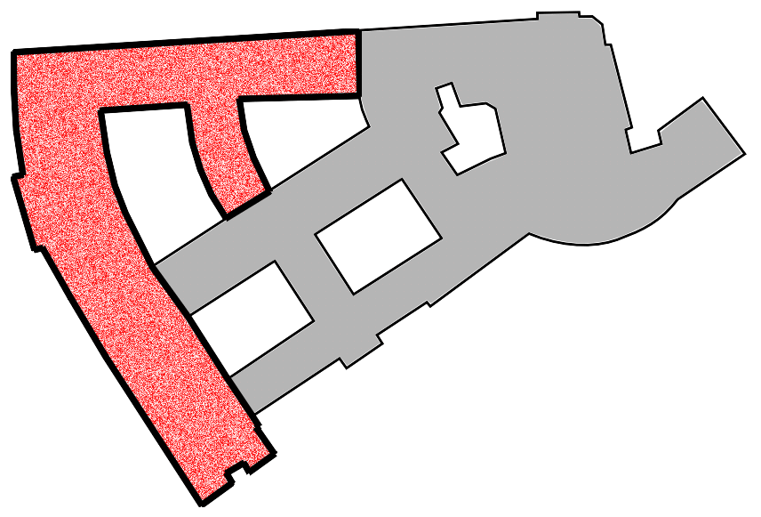

Umístění přístupového bodu během
měření v chodbě sever-jih
Umístění přístupového bodu během měření v chodbě východ-západ
Umístění přístupového bodu během měření v zasedacích místnostech

OBRÁZEK 2: PŮD ORYS 3. P ODLAŽ Í

Měření probíhalo za použití přístupového bodu a výše specifikovaného software AirMagnet Survey Professional a klientského adaptéru AirMagnet. Vlastnosti přístupového bodu použitého k měření:
- horizontální umístění – simulace montáže na strop,
- podpora standardů IEEE 802.11a/b/g/n/h,
- MIMO 2x3:2,
- pásmo 2,4 GHz – kanál 6, šířka kanálu 20 MHz,
- pásmo 5 GHz – kanál 44, šířka kanálu 40 MHz (rozšířeno nahoru),
- nastavený výstupní výkon 14 dBm (2,4 GHz) a 17 dBm (5 GHz),
- integrované antény se ziskem 4 dBi (2,4 GHz) a 3 dBi (5 GHz), všesměrová vyzařovací charakteristika v obou pásmech v horizontální rovině, vyzařovací úhel (pokles o 3 dB) v obou pásmech ve vertikální rovině 120°,
- nebyly použité žádné techniky optimalizace přenosu (Transmit Beamforming apod.).

Na přístupovém bodu byly nastaveny dvě rozdílné bezdrátové sítě (SSID), jedna síť v pásmu 2,4 GHz a druhá v pásmu 5 GHz. Po spuštění přístupového bodu byl využit aktivní mód v AirMagnet Survey tj. klientský adaptér se asocioval nejprve k jedné ze síti. Následným procházením okolních místností, včetně chodby a místností na druhé straně chodby byly zaznamenány hodnoty charakteristik rádiového signálu. Dále byl celý postup zopakován i pro druhou ze sítí.

Prostory s jednoduchým vnitřním členěním
Prostory s jednoduchým vnitřním členěním zahrnují kongresové centrum (Malý sál, Velký sál a přilehlý foyer) a odbornou knihovnu (studovna, výpůjční protokol a zasedací místnost) v mezipatře a
- podlaží jižního křídla budovy. Jedná se otevřené prostory, kde při šíření rádiového signálu dochází k jeho minimálnímu útlumu, což se potvrdilo i při měření charakteristik rádiového signálu – bez zaznamenání do grafické podoby. Návrh rozmístění přístupových bodů v těchto místnostech zohledňuje zejména očekávané množství klientských zařízení a stavební dispozice (jedná se o reprezentativní prostory).

Nedostupné prostory
Jedná se o prostory ve 2. podlaží, které nebyly z organizačních důvodů při místním šetření přístupné. Nachází se zde kanceláře a zasedací místnosti. Návrh rozmístění přístupových bodů proto vychází z dostupných informací od zadavatele.

Výsledky měření

Prostory se složitým vnitřním členěním
Grafické výstupy z měření charakteristik rádiového signálu (úroveň přijímaného signálu a odstup signál/šum na klientském adaptéru) jsou uvedeny v příloze B. Jednotlivé barevné plochy reprezentují konkrétní hodnoty měřených charakteristik v daném místě (viz legenda). Pro vyšší přehlednost jsou místa (barevné plochy) s nevyhovujícími parametry (úroveň signálu nižší než 70 dBm, odstup signál/šum horší než +20 dB) znázorněny šedou barvou.
Při interpretaci výsledků je třeba rozlišovat místa, kterými se v rámci šetření skutečně procházelo a ostatní místa (např. během měření nepřístupné místnosti). Modré čtverečky znázorňují reálné místo měření (došlo ke změření a uložení dat), ve zbylých místech jsou data softwarem pouze interpolována podle obecného modelu šíření signálu v prostoru – software při interpolaci nemá k dispozici přesnější informace o šíření rádiových vln, zejména hodnoty útlumu signálu jednotlivých zdí pro konkrétní kmitočet. Nelze proto brát v úvahu např. data z nenavštívených místností tj. bez modrých čtverečků.

Chodby sever-jih a východ-západ
Plošné pokrytí chodby server-jih (sousedící s ulicí Senovážná) je vyžadováno pouze ve 3. podlaží, pokrytí chodby východ-západ (sousedící s ulicí Na Příkopě) je vyžadováno v celkem 5 podlažích (všechna podlaží s výjimkou 2. podlaží). Přístupový bod byl ve všech případech umístěn v místnosti poblíž místa, kde bude pravděpodobně nainstalován – tzn. na stropě u okna. Současný rozvod datové sítě je veden v parapetních žlabech rovněž pod okny. U oken se také typicky nachází pracovní stoly, kde lze zejména očekávat využívání bezdrátové sítě klientskými zařízeními.

Z výsledků měření a místního šetření lze učinit následující obecné závěry:

  - Přístupový bod v pásmu 2,4 GHz zajistí plošné pokrytí místnosti, ve které je umístěn a zároveň sousedních dvou místností po obou stranách (celkem 5 místností), v pásmu 5 GHz pak zajistí plošné pokrytí místnosti, ve které je umístěn a zároveň jedné sousední místnosti po obou stranách (celkem 3 místnosti).
  - Pokrytí v místnostech na protější straně chodby musí být zajištěno samostatnými přístupovými body. Z důvodu překryvů je optimální rozmístit přístupové body po obou stranách chodby střídavě (tj. neumisťovat přístupové body do protějších místností).
  - Pokrytí musí být zajištěno na každém podlaží samostatnými přístupovými body (neprostupnost resp. značný útlum signálu mezi podlažími).
Na základě uvedených závěrů byla provedena aproximace počtu přístupových bodů nutných pro každé podlaží:

podlaží | počet přístupových bodů pro chodbu server-jih | počet přístupových bodů pro chodbu východ-západ
mezipatro |  | 10
1. podlaží |  | 11
3. podlaží | 7 | 11
4. podlaží |  | 10

podlaží | počet přístupových bodů pro chodbu server-jih | počet přístupových bodů pro chodbu východ-západ
5. podlaží |  | 9
CELKEM | 7 | 51

Zasedací místnosti
V prvním, třetím a čtvrtém podlaží se dále nachází dvě zasedací místnosti, k jejichž pokrytí postačí použít přístupový bod umístěný na stěně v chodbě před oběma místnostmi, vzhledem k snadné dostupnosti rozvodu datové sítě a požadavku zadavatele na zajištění pokrytí pouze jedním přístupovým bodem, bude-li to technicky možné.

Prostory s jednoduchým vnitřním členěním
Ve Velkém sále (přibližné rozměry 30 m x 15 m, výška 10 m) kongresového centra budou umístěny tři přístupové body. Na jedné z kratších stěn se nachází ve výšce přibližně 7 m balkón. V jeho rozích budou na delších stěnách sálu umístěny dva přístupové body, po jednom na každé delší stěně sálu. Třetí přístupový bod bude umístěn ve výšce přibližně 2 m za dřevěnými dveřmi, které se nacházejí v delší stěně sálu v blízkosti kratší stěny bez balkónu. V Malém sále bude umístěn jeden přístupový bod na kratší stěně ve výšce přibližně 2 m. Ve foyer budou umístěny 2 přístupové body vertikálně na zdech.
Odborná knihovna je rozdělena na tři místnosti – studovna (přibližně 15 m x 10 m), výpůjční protokol (přibližně 13 m x 10 m) a zasedací místnost (přibližně 5 m x 6 m). Ve studovně bude umístěn jeden přístupový bod vertikálně na stěně mezi okny. Druhý přístupový bod bude umístěn ve výpůjčním protokolu vertikálně na stěně mezi okny. Tento přístupový bod bude zajišťovat pokrytí i pro sousedící zasedací místnost, do které není možné umístit samostatný přístupový bod. Zasedací místnost je oddělena od výpůjčního protokolu stěnou s relativně vysokým útlumem – naměřeno 30 dB v pásmu 2,4 GHz.

Nedostupné prostory
Z dostupných informací od zadavatele je požadováno 4 přístupové bodů do kancelářských místností (2P101A, 2P116, 2P120, 2P124) a 5 přístupových bodů do zasedacích místností (2P318, 2P112, 2P111, 2P108 a 2P109). Celkem tedy 9 přístupových bodů. Tyto přístupové body budou umístěny vertikálně na stěnu.

Celkový přehled počtu přístupových bodů

podlaží | prostory se složitým vnitřním členěním | prostory  s jednoduchým vnitřním členěním | nedostupné prostory
mezipatro | 10 | 2
1. podlaží | 11 | 6
2. podlaží |  |  | 9
3. podlaží | 18
4. podlaží | 10
5. podlaží | 9
CELKEM | 58 | 8 | 9

Celkový počet všech přístupových bodů: 75

Uvedené počty přístupových bodů jsou minimální vyžadované a platí pro přístupový bod se stejnými či lepšími vyzařovacími vlastnostmi jako zařízení použité v kapitole Místní šetření. V případě horších vyzařovacích vlastností je nutné počet přístupových bodů navýšit tak, aby splňovali požadavky zadavatele – viz kapitola Požadavky zadavatele na vlastnosti bezdrátové počítačové sítě.
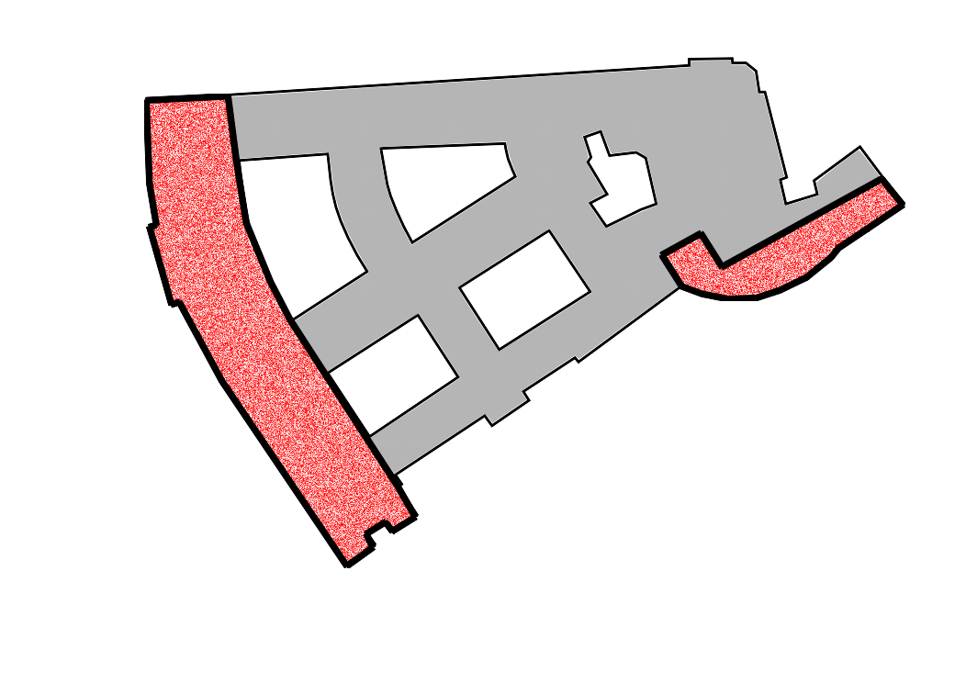

OBRÁZEK 3: M EZIPATR O - HLAVNÍ BUDOVA + ODBOR NÁ KNIH OVNA

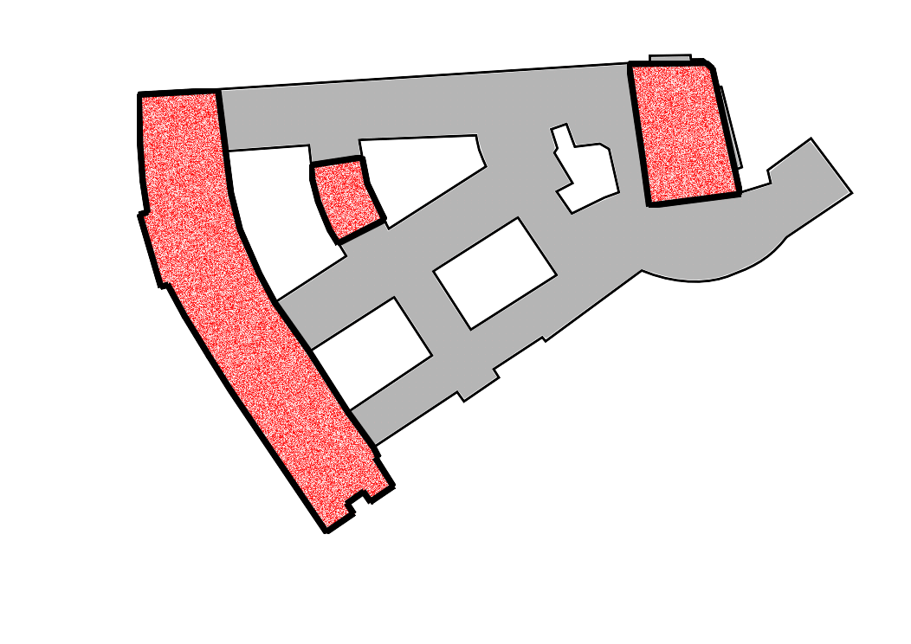

OBRÁZEK 4: 1. PODL AŽÍ - HL AVNÍ B UDOVA + K ONGRESOVÉ CENTRUM
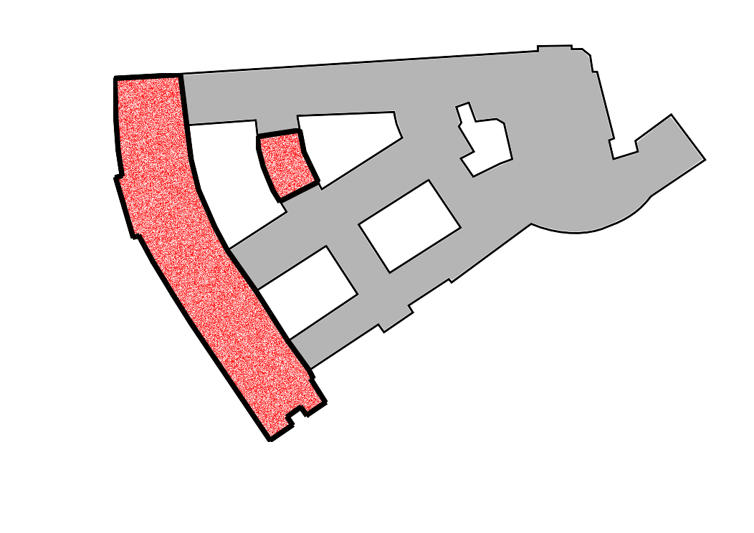

OBRÁZEK 5: 2. PODL AŽÍ - HL AVNÍ B UDOVA

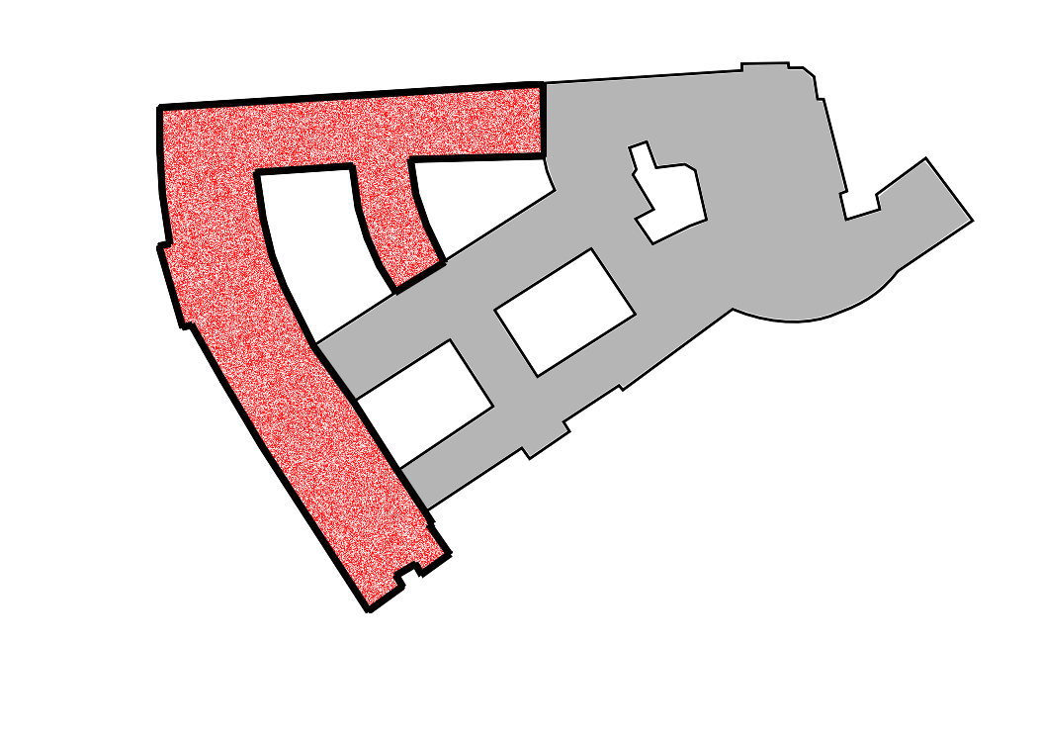

OBRÁZEK 6: 3. PODL AŽÍ - HL AVNÍ B UDOVA

OBRÁZEK 7: 4. PODL AŽÍ - HL AVNÍ B UDOVA

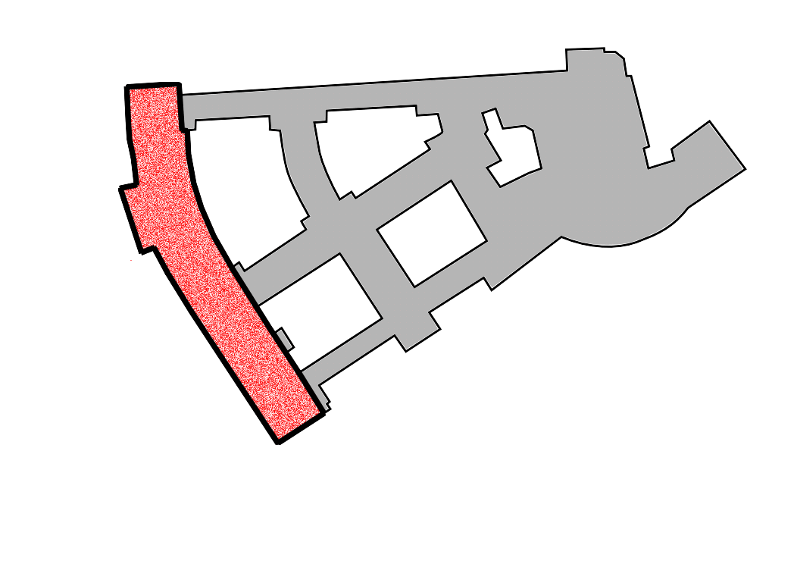

OBRÁZEK 8: 5. PODL AŽÍ - HL AVNÍ B UDOVA

Příloha B – výstupy z měření AirMagnet Survey

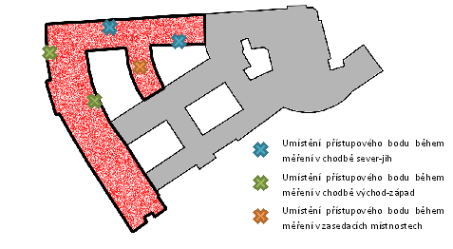
Chodba sever-jih, východní strana, 2,4 GHz – úroveň přijímaného signálu

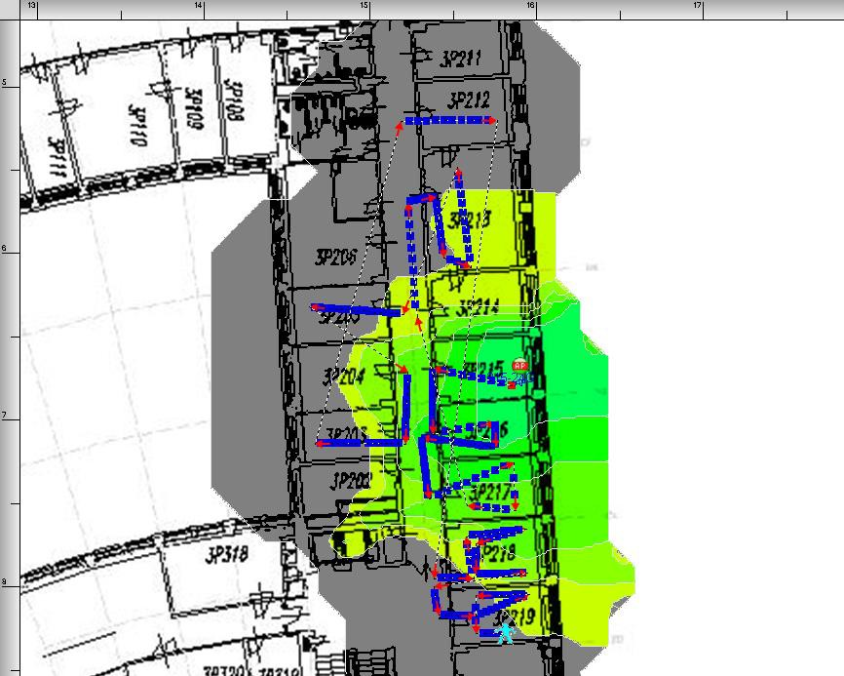

Chodba sever-jih, východní strana, 2,4 GHz – odstup signál/šum

